 | DEPARTAMENTO INFORMÁTICA
 | ADMINISTRACIÓN DE SISTEMAS OPERATIVOS
 | BOSQUE DE BONSAIS

- Nombre y apellidos: Marcos Santos
- Nombre y apellidos: Alejandro Sancha
- Nombre y apellidos: Gerardo Bravo
- Nombre y apellidos: David Kwech (raíz)

OBJETIVO

- REALIZAR PRUEBAS DE COMPROBACIÓN Y EVIDENCIARLAS PARA

ADUC – ADMINISTRADOR DE EMPRESA.
EVIDENCIAR
0.- Cualquier usuario puede iniciar sesión bajo cualquier dominio.
Inicio de sesion con usuario “kwech” (usuario del cliente raíz) en cliente1.sub2.marcos:
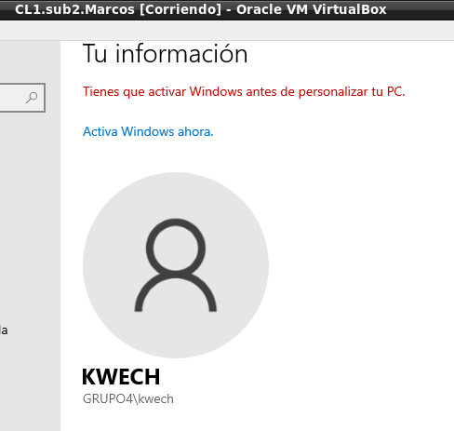

1.- En ADUC cualquier administrador de dominio puede acceder al directorio de otros dominios.

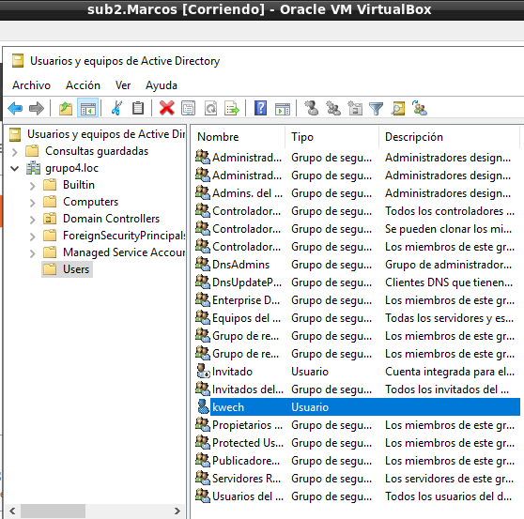

2.- El Administrador del dominio Raíz puede crear usuarios y realizar modificaciones en el Directorio de otros dominios.
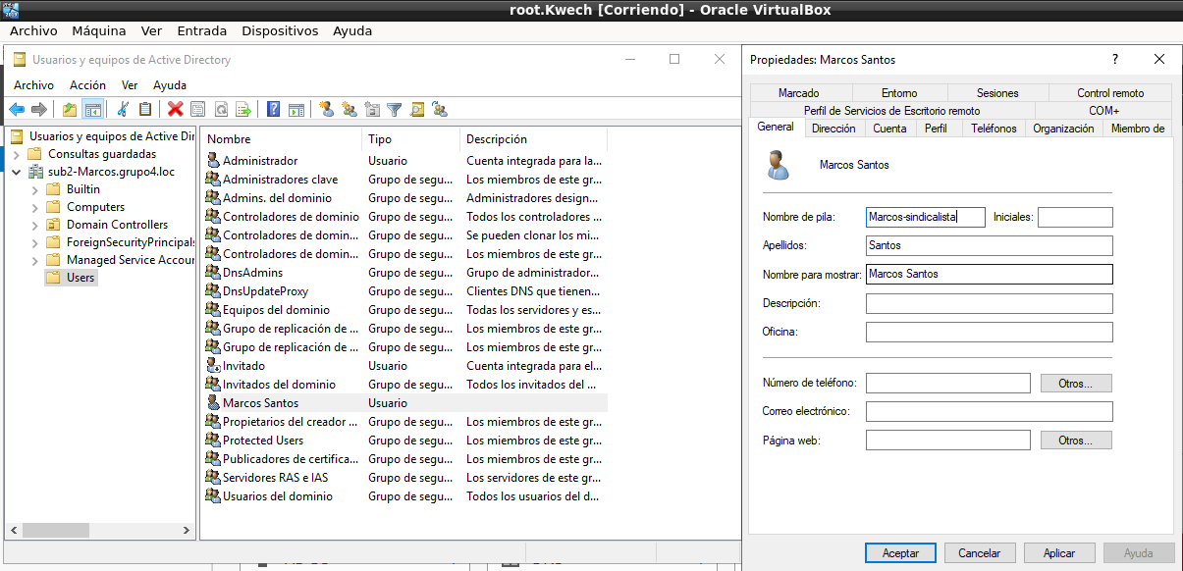
3.- Los administradores de los subdominios pueden consultar otros directorios, pero no pueden crear-modificar-eliminar usuarios fuera de su dominio.

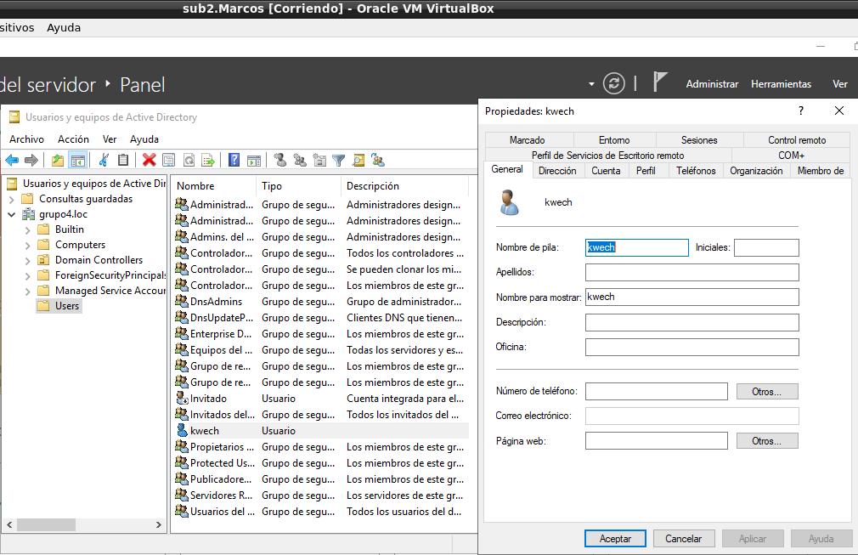

4.- Realizar una comparación de las propiedades del Administrador en Pertenencia a grupos. Hay claras diferencias entre el administrador Raiz y los demás.
Comparamos el administrador local del raíz y del servidor sub2:
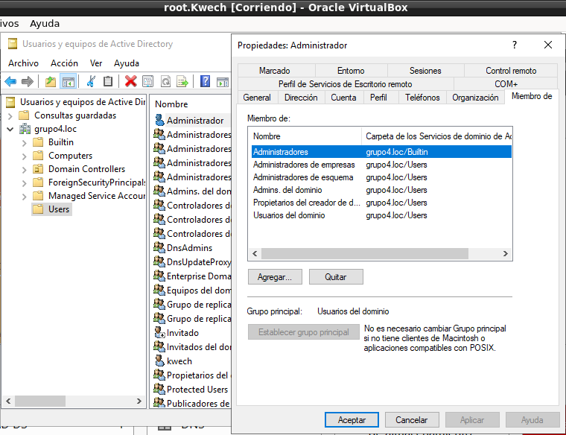
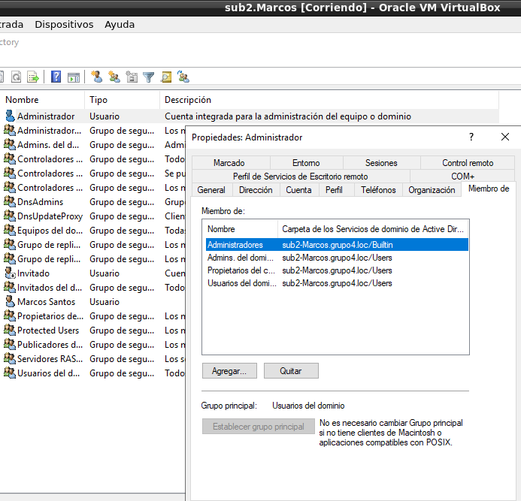

DNS
1.- Examinar las herramientas DNS de todos los dominios e intentar agregar además del DNS local, los demás. Solamente se acepta en el dominio raíz
EVIDENCIAS
Raíz:
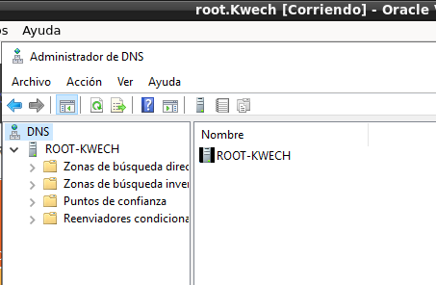

Sub2:
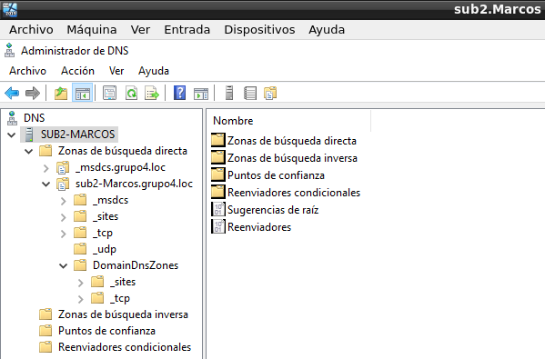
El servidor raíz si se puede conectar a otros DNS:
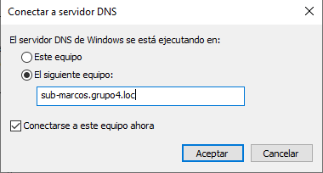
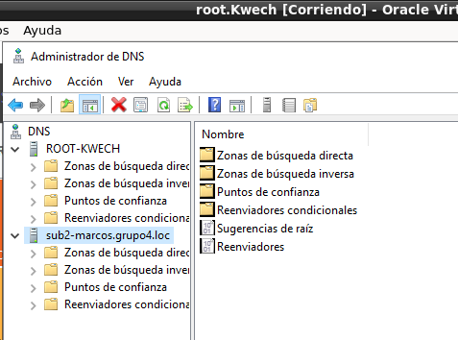
El servidor sub2 no se puede conectar a otros DNS:
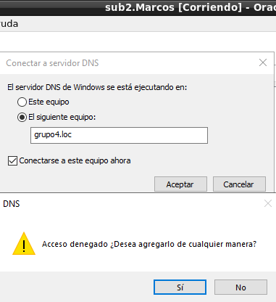

Es totalmente normal y es un comportamiento esperado en una jerarquía de Active Directory (AD) y DNS.
En los Controladores de Dominio (DC) de los subdominios, la herramienta DNS solamente muestra el servidor local porque el método preferido de resolución de nombres a través del bosque es la delegación y los reenviadores condicionales, no la adición manual de servidores.
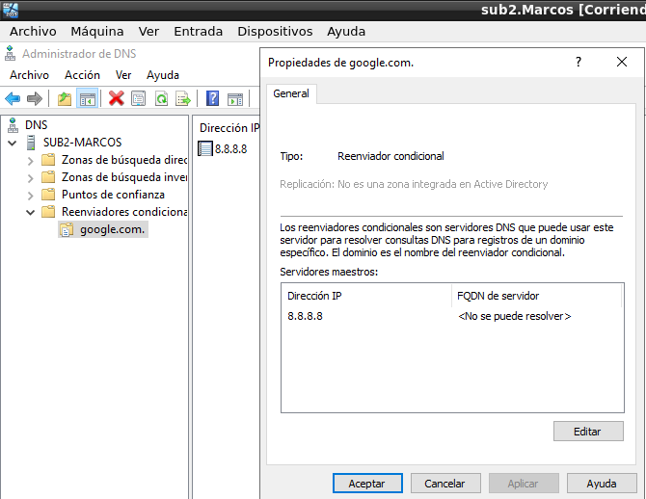
2.- Forzar la sincronización DNS. Hay varios métodos. Buscar cómo podemos replicar el servicio DNS desde la Herramienta Sitios y Servicios de Active Directory.

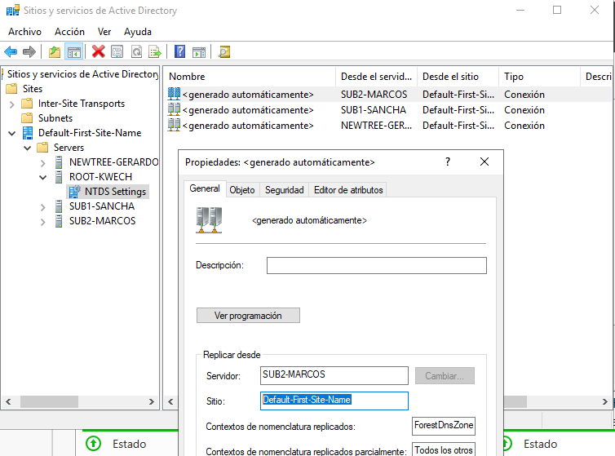

3.- Programar en el DNS RAIZ los reenviadores y la replicación hacia todo el bosque de la zona de búsqueda directa.
EVIDENCIAS
No sé hasta qué punto se aplica porque no soy raíz.
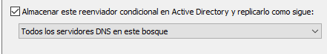

DOMINIOS Y CONFIANZAS DE ACTIVE DIRECTORY

En esta herramienta podemos acceder a las propiedades de cada dominio para comprobar las relaciones de confianza entre dominios.
EVIDENCIAS

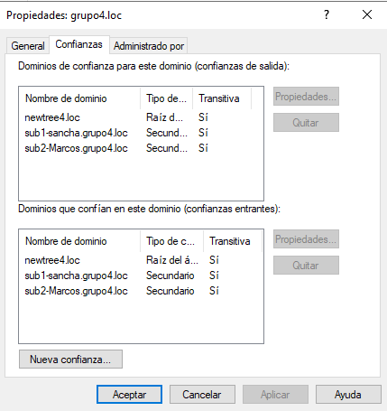

FSMO – MAESTROS DE OPERACIONES

Aun teniendo un pequeño bosque, podemos comprobar si están los 5 roles FSMO adjudicados:

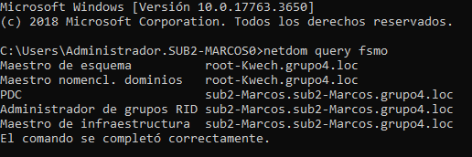

ROLES A NIVEL DE BOSQUE

1.- Schema Master (Maestro de esquema) Controla todas las actualizaciones y modificaciones al ESQUEMA de Active Directory.
2.- Domain Naming Master (Maestro de nombres de dominio) Responsable de agregar o eliminar dominios en el bosque.

ROLES A NIVEL DE DOMINIO

3.- RID Master (Maestro RID) Asigna bloques de identificadores únicos (RIDs) a los controladores de dominio para la creación de objetos.
4.- PDC Emulator (Emulador PDC)
Emula un controlador de dominio primario para compatibilidad con sistemas antiguos.
También gestiona la sincronización de contraseñas y la resolución de conflictos de autenticación.
5.- Infrastructure Master (Maestro de infraestructura) Actualiza referencias de objetos entre dominios (por ejemplo, usuarios de otros dominios en grupos locales).

EVIDENCIAS: Buscar y mostrar de cada controlador qué roles de Maestros de Operaciones tienen. Desde ADUC y desde la consola cmd.

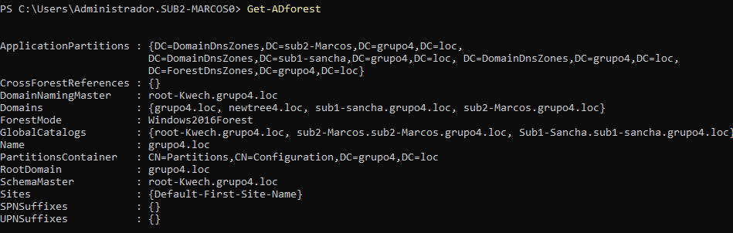

SCHEMA MASTER (MAESTRO DE ESQUEMA)
Cómo podemos saber quién es el maestro de Esquema en PowerShell. Procedimiento y evidencias.

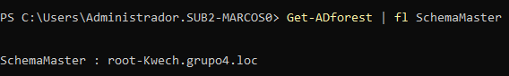

DOMAIN NAMING MASTER
Hay varios métodos para saber quién es el maestro de Nombres de Dominio. Procedimientos y evidencias. Desde PowerShell y Dominios y Confianzas.
PS
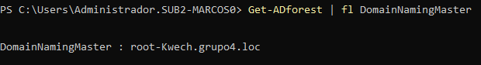

En dominios y confianzas

Supongo que será en algún sitio de estos

Hay un método para saber cuántos dominios existen en el bosque con PowerShell. Procedimiento y evidencia.

MAESTRO DE RDI

Para los tres dominios creados en el bosque buscar el SID del usuario creado en cada dominio.
Buscar el SID en el editor ADSI que en realidad estará compuesto por SID-RID (últimos 4 números o más). Ese valor es el RID empleado en cada dominio.

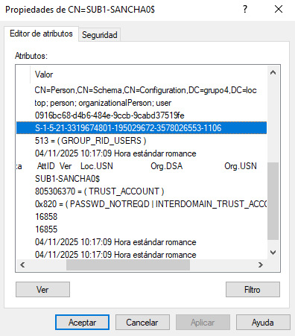

A través de cmd también se puede obtener datos del RDI actual – rango etc… Explorar esta opción y evidenciarla. Hacerlo en los tres controladores.

CATALOGO GLOBAL

El catálogo es único, pero debe haber un servidor del catálogo global por dominio.
EVIDENCIA: Buscar cómo identificar-comprobar los Servidores del Catálogo Global del Bosque.

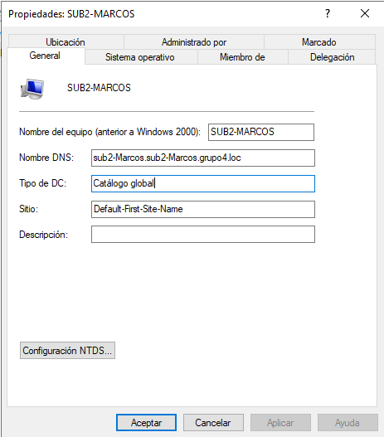

LPD.EXE

Desde esta herramienta podemos hacer consultas LDAP a la partición de dominio de la Base de Datos y también al Catálogo Global.
- Conexión a puerto 389 para conexiones estándar.
- Conexión al puerto 3268 para consultas al catálogo global.

Desde un controlador de dominio de un subdominio conectaros mediante la herramienta LPD, solicitar dos instancias, una para cada puerto y realizar una consulta sobre un usuario, equipo en ambas. La información proviene de distinta partición de la base de datos. Tiene que ser más extendida desde la partición de Dominio y más resumida, pero esencial desde el Catálogo Global.
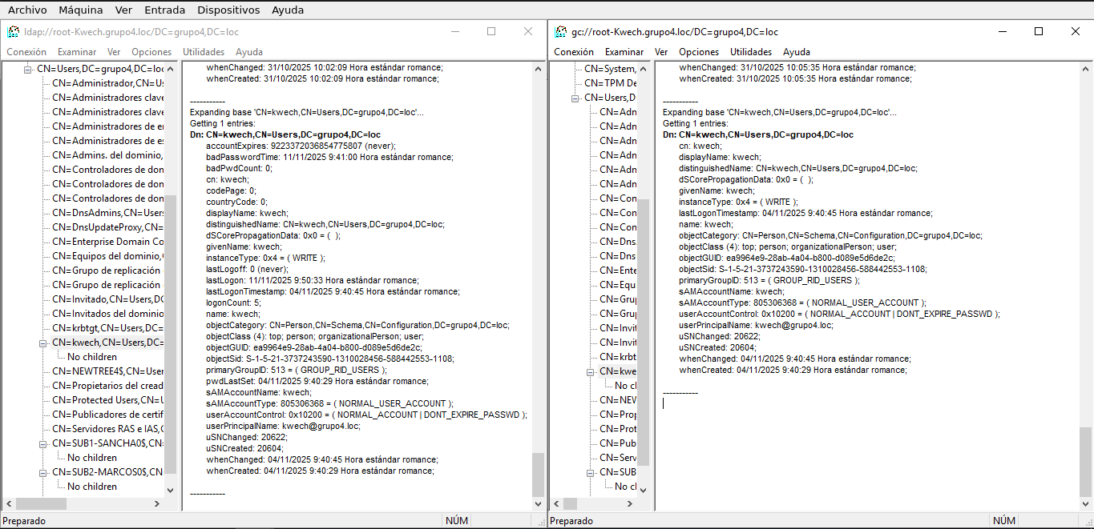
Se puede ver como se reduce la cantidad de información

GRUPO DE SEGURIDAD DE AMBITO LOCAL

Vamos a crear un recurso compartido,
RECORDATORIO:
Los grupos de seguridad pueden ser de ámbito global o de ámbito local.
El grupo global lo forman usuarios de un solo dominio para otorgarles permisos de objetos de otros dominios.
El ámbito local lo forman usuarios de varios dominios del bosque para acceder a un solo objeto de un dominio.
(VER DOCUMENTO TEORÍA DE GRUPOS – ÁMBITO LOCAL EN SALLENET)

Crear un grupo local, usuarios de varios dominios, para otorgar permisos de un solo recurso.
EVIDENCIAR el recurso, sus permisos, el grupo y sus usuarios.
Crear la carpeta y compartirla:
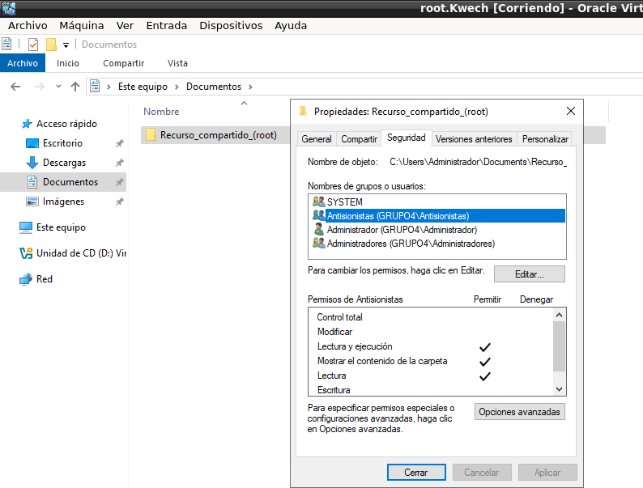

Agregar al grupo a los usuarios de los dos dominios:
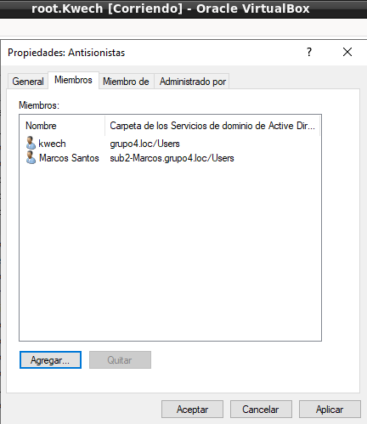

PARTICIÓN DE APLICACIONES.
Buscar info y posibles consultas o localizaciones sobre esta partición.
Posibles prácticas de aprendizaje. Consultar IA.

La IA, en su infinita sabiduría, me ha dicho que está aquí:

